
自动控制原理实验五
直流电机建模与控制实验报告

姓名：辛承翰
学号：2233211127
姓名：王子涵
学号：2232112665
班 级：自动化2301

实验日期：2025年12月19日

目录
一、实验概述 3
1.1 实验名称 3
1.2 实验目的 3
1.3 实验环境 3
二、实验原理与理论基础 3
2.1 直流电机数学模型 3
2.2 控制算法原理 3
2.3 硬件在环控制原理 4
三、实验内容与步骤 4
3.1 实验前期准备与参数配置 4
3.2 直流电机转速控制实验 5
3.3 直流电机位置控制实验 6
四、实验数据与结果记录 6
4.1 转速控制实验结果 7
4.2 位置控制实验结果 10
4.3 控制器作用总结 15
五、思考题解答 15
5.1 同一激励信号在不同控制模式下的差异 15
5.2 仿真与实际控制效果差异的影响因素 16
六、实验总结 16

一、实验概述

1.1 实验名称
直流电机建模与控制

1.2 实验目的
了解QUBE-SERVO3电机与Simulink下硬件设备访问的基本设置方法。
掌握建立直流电机数学模型的实验手段与核心原理。
熟练运用Simulink实现直流电机转速PI/PID控制与位置PD/PID控制，并理解控制器参数对控制效果的影响。
对比分析仿真控制与实际硬件控制的差异，明确误差来源及参数微调方法。

1.3 实验环境
硬件设备：QUBE-SERVO3直流电机、计算机、编码器。
软件工具：MATLAB/Simulink、QUARC实时控制软件。
核心模块：HIL Initialise、HIL Write Analog、HIL Read Encoder Timebase、示波器等。

二、实验原理与理论基础

2.1 直流电机数学模型
电压-转速模型：为一阶惯性环节，开环传递函数为：
$$G\left(s\right)=\frac{Y\left(s\right)}{U\left(s\right)}=\frac{K}{Ts+1}$$其中，Y(s)为电机转速，U(s)为电机控制电压，K为稳态增益，T为时间常数。
电压-位置模型：为二阶系统，开环传递函数为：
$$G\left(s\right)=\frac{Y\left(s\right)}{U\left(s\right)}=\frac{K}{\left(Ts+1\right)s}$$其中，Y(s)为电机转盘位置，U(s)为电机控制电压，K为稳态增益，T为时间常数。

2.2 控制算法原理
PI控制：通过比例环节快速响应误差，积分环节消除稳态误差，适用于无超调或小超调要求的转速控制场景。
PD控制：比例环节放大误差，微分环节预测误差变化趋势，可抑制超调、加快响应速度，适用于位置控制等需稳定跟踪的场景。
PID控制：融合PI与PD优势，兼具快速响应、消除稳态误差和抑制超调的特点，可适应更复杂的控制需求。

2.3 硬件在环控制原理
通过QUARC软件的HIL系列模块实现Simulink与硬件设备的交互：
HIL Initialise模块完成硬件初始化，指定QUBE-SERVO3设备类型及连接方式。
HIL Write Analog模块输出控制电压至电机。
HIL Read Encoder Timebase模块读取编码器数据，经$\frac{2π}{512×4}$系数转换为弧度，再通过微分处理得到转速信息，形成闭环控制回路。

三、实验内容与步骤

3.1 实验前期准备与参数配置
硬件连接：将QUBE-SERVO3电机通过USB接口与计算机正确连接。
软件配置：
启动MATLAB，新建Simulink模型。
在QUARC Targets中选择“quarc_win64.tlc”作为仿真目标。
进入模型设置，配置求解器。
模块添加：在Simulink模型中，从QUARC库中添加硬件交互模块，以及后续实验所需的阶跃信号、示波器、PID控制器、传递函数等仿真模块。
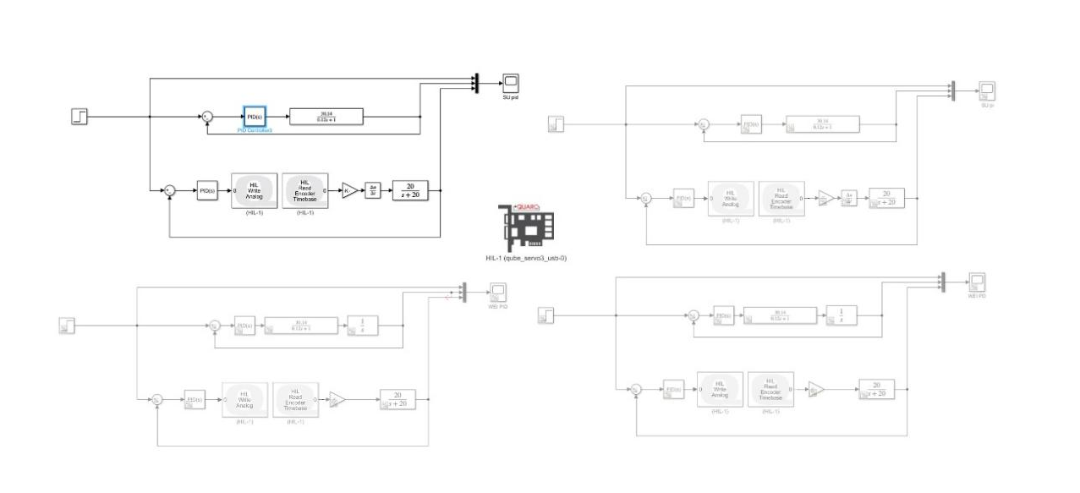
图1：直流电机建模与控制实验simulink仿真原理图

3.2 直流电机转速控制实验

3.2.1 电机电压-转速模型辨识
搭建开环控制模型：
由阶跃信号→HIL Write Analog→QUBE-SERVO3电机→HIL Read Encoder Timebase→信号转换模块→示波器组成。
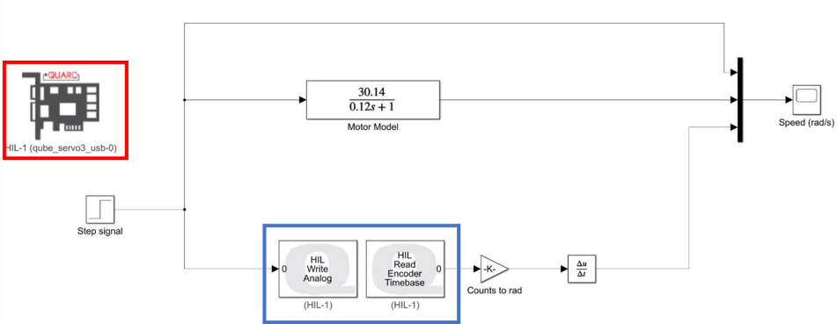
图2：直流电机转速控制实验开环控制模型
运行开环实验：
输入固定阶跃电压，记录示波器中实际电机的转速响应曲线，通过阶跃响应法计算模型参数K和T，确定电压-转速传递函数，从而得到直流电机仿真模型。

3.2.2 转速PI/PID控制器设计与仿真
搭建转速闭环仿真模型：将辨识得到的电机传递函数作为被控对象，加入PI/PID控制器、反馈环节，形成闭环回路。
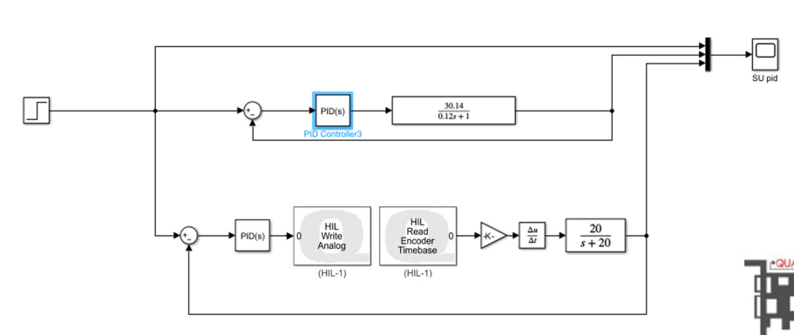
图2：直流电机转速控制实验闭环控制模型
试凑法调整参数：以超调量≤3%与直流电机速度曲线稳定为目标，逐步调整PI和PID参数，记录满足要求的仿真参数及对应的转速响应曲线。

3.2.3 实际硬件转速控制
修改仿真模型为硬件控制模型：将被控对象替换为实际电机，保留控制器参数。
运行硬件控制实验：观察转速响应曲线，若超调量或稳态时间不满足要求，微调控制器参数直至达到最佳效果。
数据记录：记录最终控制器参数、实际控制曲线的超调量及稳态时间，与仿真结果对比。

3.3 直流电机位置控制实验

3.3.1 电机电压-位置模型建立
基于3.2.1中辨识的电压-转速模型，通过积分环节将转速信号转换为位置信号，建立电压-位置二阶传递函数。

3.3.2 位置PD/PID控制器设计与仿真
搭建位置闭环仿真模型：以电压-位置传递函数为被控对象，加入PD/PID控制器及位置反馈环节。
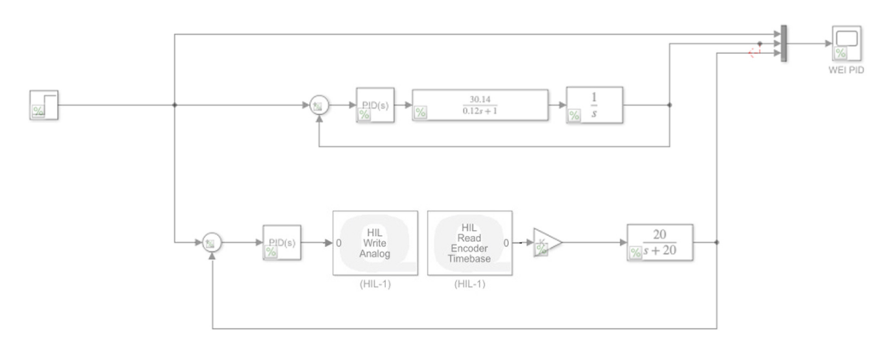
图3：直流电机位置控制实验闭环控制模型
参数调整：以超调量≤10%与直流电机位置偏转高准确率为目标，试凑PD和PID参数，记录仿真参数及位置响应曲线数据。

3.3.3 实际硬件位置控制
搭建硬件位置控制模型：将仿真模型中的被控对象替换为实际电机，接入位置检测反馈回路。
参数微调与实验运行：代入仿真参数进行实验，根据实际位置响应曲线微调参数，直至满足控制要求。
数据记录：记录最终参数、实际控制曲线的超调量及稳态时间，对比仿真结果。

四、实验数据与结果记录

4.1 转速控制实验结果
给定初始PID值可观测到直流电机开始旋转：
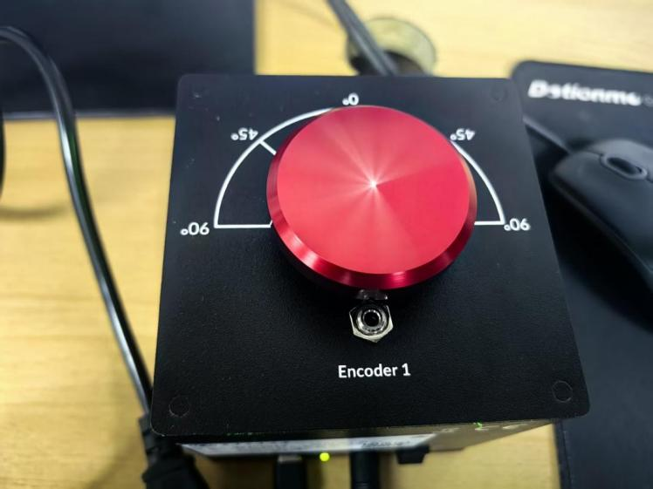
图4：直流电机旋转效果展示图
接下来对其进行PID参数调整，使其转动更稳定。
下图为速度PI控制的图像展示（黄色为仿真，橙色为现实）：
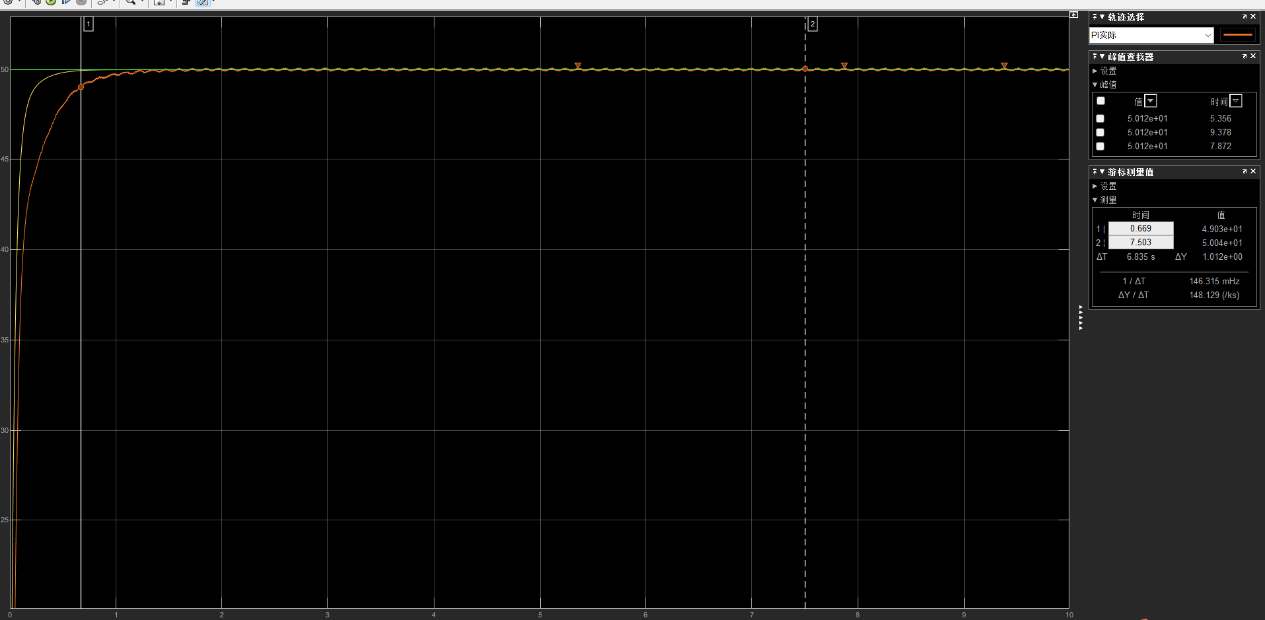
图5：直流电机转速控制实验PI控制仿真结果展示

试凑法所得PI参数如下：
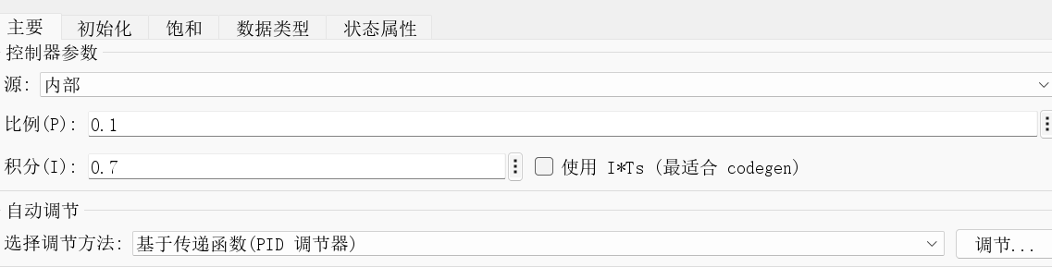
图6：直流电机转速控制实验PI控制设置参数展示图（仿真）
经实际硬件调试后得到的实际适宜PI参数如下：
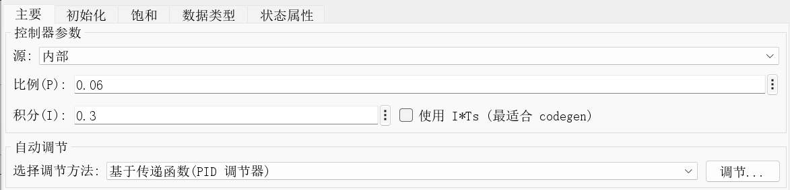
图7：直流电机转速控制实验PI控制设置参数展示图（电机控制）
下图为速度PID控制的图像展示（蓝色为仿真，紫色为现实）：
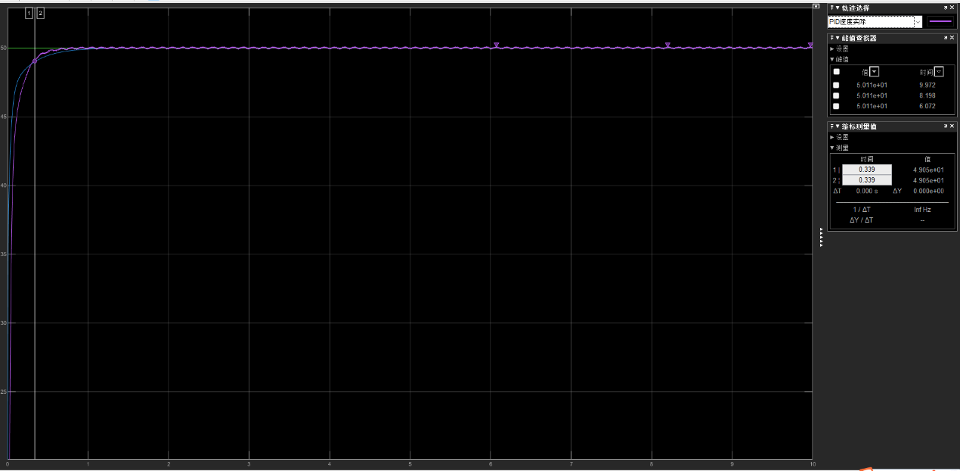
图8：直流电机转速控制实验PID控制仿真结果展示

试凑法所得PID参数如下：
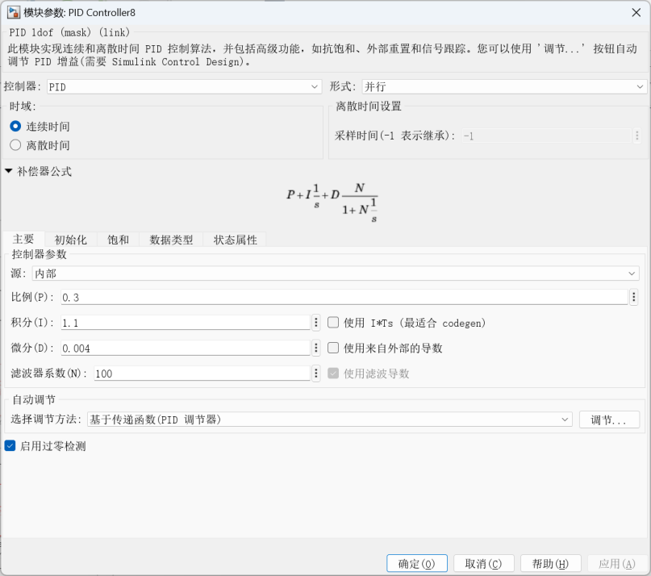
图9：直流电机转速控制实验PID控制设置参数展示图（仿真）
经实际硬件调试后得到的实际适宜PI参数如下：
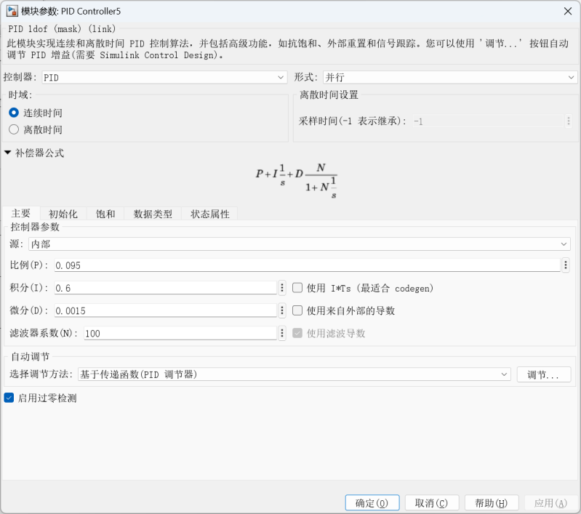
图10：直流电机转速控制实验PID控制设置参数展示图（电机控制）

对比图表如下所示：
控制方式 | 控制器参数 | 控制类型 | 超调量（%） | 稳态时间（s）
PI控制 | Kp=0.1  Ki=0.7 | 仿真控制 | 0% | 0.239s
PI控制 | Kp=0.06  Ki=0.3 | 实际硬件控制 | 0.2% | 0.669s
PID控制 | Kp=0.3  Ki=1.1  Kd=0.004 | 仿真控制 | 0% | 0.345s
PID控制 | Kp=0.095  Ki=0.6  Kd=0.0015 | 实际硬件控制 | 0.1% | 0.339s
表1：直流电机转速实验PI/PID控制参数对比表
PI 控制：仿真稳态时间 0.239s，实际0.669s；
PID 控制：仿真稳态时间 0.345s，实际0.339s。
差异源于仿真模型是理想简化的，忽略硬件延迟、干扰等，而实际硬件系统中，驱动模块、传感器的实际响应速度可能比仿真建模的 “理想特性” 更慢，同时实际工况的轻微扰动也可能减缓了系统的稳态收敛，但超调量均基本为 0 (在PI控制下0.2%和PID控制下0.1%)，说明控制稳定性未受影响。

PI 与 PID 控制的区别:
仿真控制：PI 稳态时间 0.239s，PID 0.345s；
实际硬件控制：PI 稳态时间 0.669s，PID 0.339s。

4.2 位置控制实验结果
给定初始电机位置：
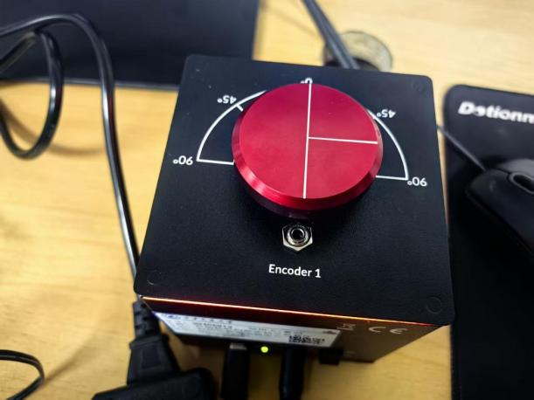
图11：初始电机位置示意图
PD控制下，电机位置如下：
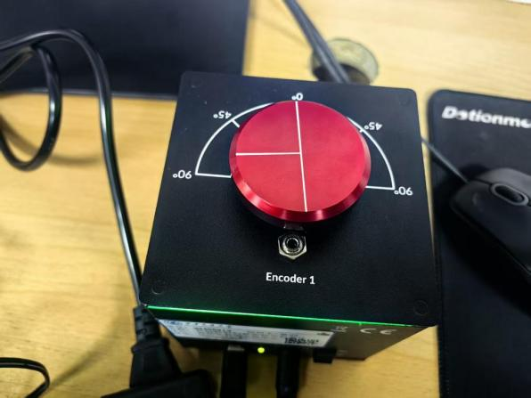
图12：PD控制后电机位置示意图
调整参数使其更准确,下图为位置PD控制的图像展示(橙色为实际，黄色为仿真)：
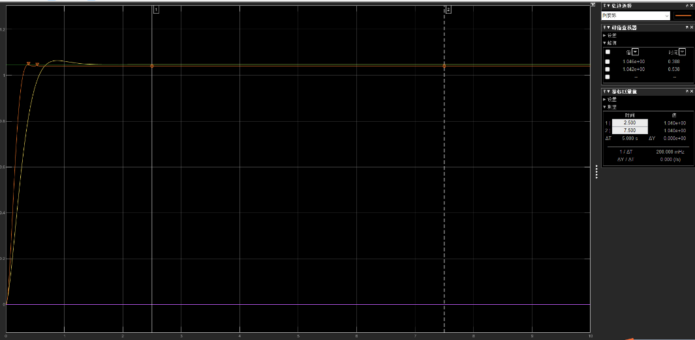
图13：PD电机位置控制仿真结果图
试凑法所得PD参数如下：
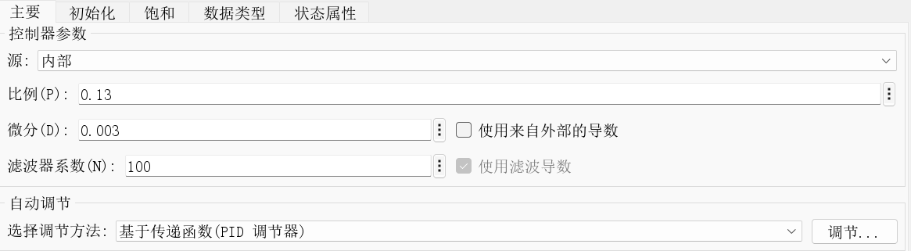
图14：直流电机位置控制实验PD控制设置参数展示图（仿真）
经实际硬件调试后得到的实际适宜PD参数如下：
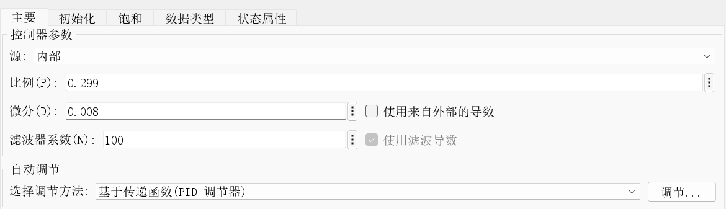
图15：直流电机位置控制实验PD控制设置参数展示图（电机控制）
PID控制下，电机位置如下：
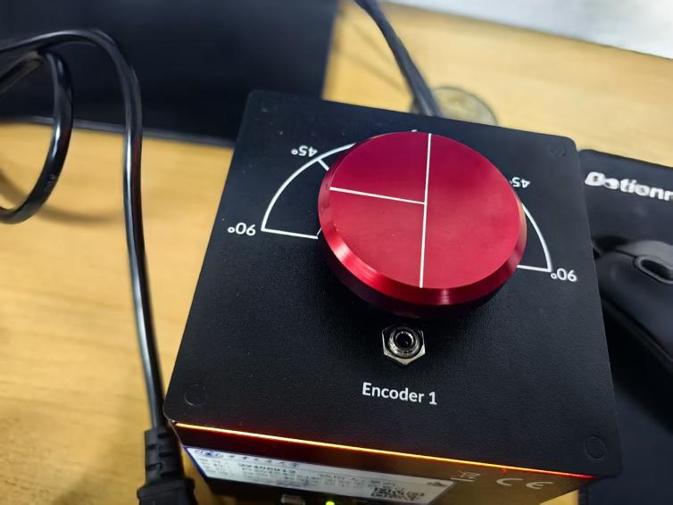
图16：PID控制后电机位置示意图

调整参数使其更准确，下图为速度PID控制的图像展示(紫色为实际，蓝色为仿真)：
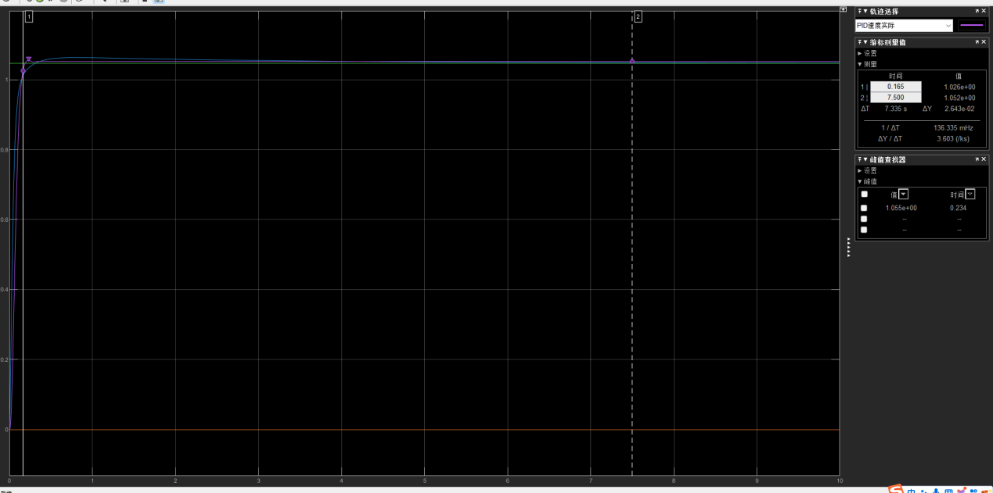
图17：PID电机位置控制仿真结果图
试凑法所得PID参数如下：
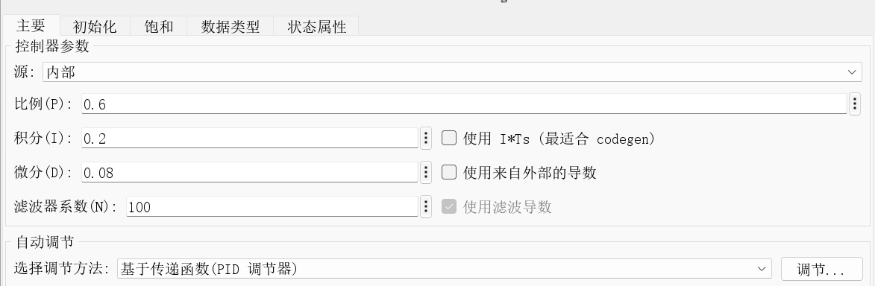
图18：直流电机位置控制实验PID控制设置参数展示图（仿真）
经实际硬件调试后得到的实际适宜PID参数如下：
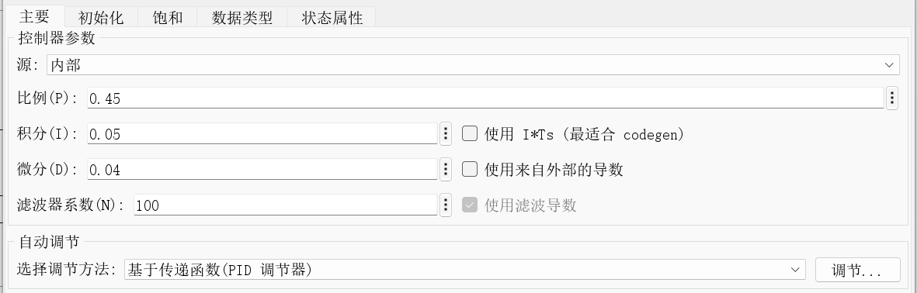
图19：直流电机位置控制实验PID控制设置参数展示图（电机控制）

参数对比如下：
控制方式 | 控制器参数 | 控制类型 | 超调量（%） | 稳态时间（s）
PD控制 | Kp=0.13  Kd=0.003 | 仿真控制 | 1.6% | 0.626s
PD控制 | Kp=0.299  Kd=0.08 | 实际硬件控制 | 0% | 0.321s
PID控制 | Kp=0.6  Ki=0.2  Kd=0.008 | 仿真控制 | 0.2% | 0.202s
PID控制 | Kp=0.45  Ki=0.05  Kd=0.04 | 实际硬件控制 | 0.4% | 0.165s
表2：直流电机位置实验PD/PID控制参数对比表
从表格数据看，同一控制方式下，实际硬件控制的稳态时间远短于仿真控制，但超调量和仿真控制关系并不明朗：
PD 控制：
仿真超调量 1.6%、稳态时间 0.626s；实际超调量 0%、稳态时间 0.321s。
PID 控制：
仿真超调量 0.2%、稳态时间 0.202s；实际超调量 0.4%、稳态时间 0.165s。
差异源于仿真模型是理想无干扰的，而实际硬件存在非线性、机械扰动，阻尼等因素：实际系统的硬件响应速度更快，但硬件误差、外部干扰可能会放大偏差波动，但是因为最佳的PID或者PD参数有多种，所以两组对比不能完全说明之间的绝对关系。

控制参数：
PD 仅包含比例、微分参数。PID 额外增加了积分参数。

超调量与稳态时间：
仿真控制：PD 超调量略大于 PID，但稳态时间略长于 PID。
实际硬件控制：PD 超调量略小于 PID，稳态时间略长于 PID。
说明 PID 有时通过积分环节优化了超调量，进一步缩短了稳态时间,积分环节的核心作用是 “消除稳态误差”：它通过累积系统的偏差，持续输出调节信号，直到偏差趋近于 0。同时从数据看，积分环节还能抑制超调量，提升系统的稳态精度与控制稳定性。

4.3 控制器作用总结
控制器类型 | 核心作用 | 优势 | 不足 | 适用对象
PI 控制 | 以比例调节快速响应偏差，积分环节消除稳态误差 | 无稳态误差、控制精度高 | 动态响应速度较慢、易出现超调 | 对稳态精度要求高、动态响应要求不苛刻的系统
PD 控制 | 以比例调节响应偏差，微分环节预判偏差变化趋势 | 动态响应快、抑制超调能力强 | 存在稳态误差、无法完全消除静态偏差 | 对动态响应速度要求高、允许小幅稳态误差的系统
PID 控制 | 结合比例、积分、微分的综合调节 | 兼顾动态响应速度、稳态精度与稳定性 | 参数整定复杂、过度调节易引发振荡 | 对动态响应、稳态精度均有较高要求的系统
表3：控制器作用总结表

五、思考题解答

5.1 同一激励信号在不同控制模式下的差异
一、核心性能差异
1. 稳定性
开环控制无反馈机制，输出仅依赖电机与驱动精度，负载突变、电压波动易引发不可恢复的波动，稳定性最差。
转速闭环通过转速反馈实时修正偏差，可快速抑制转速波动，稳定性显著提升。
位置闭环采用通过位置反馈实时修正偏差，抵御传动间隙、振动等干扰，位置稳定性最优。
2. 准确性
开环无偏差修正，负载增大等情况易导致丢步，转速与位置准确性低。
转速闭环可实时消除转速偏差，保障转速精准，但无法修正位置偏差。
位置闭环以位置反馈为核心，能实时抵消传动误差与负载扰动，位置准确性最高。
3. 抗干扰能力
开环无抗干扰机制，电压、负载、摩擦等干扰直接导致输出偏离，抗干扰能力最弱。转速闭环可通过偏差调节补偿转速相关干扰，但对位置干扰无效。位置闭环可应对位置干扰，快速抵消各类影响，抗位置变化干扰能力最强。
二、闭环控制性能提升原理
核心是构建“设定值-执行-反馈-比较-修正”的闭环回路：
传感器实时采集转速/位置信号，与设定值对比生成偏差。控制器运算偏差后输出调节指令。驱动装置依指令调整，逐步消除偏差。该过程实时自修正，可抵消外部干扰与内部参数漂移的影响。

5.2 仿真与实际控制效果差异的影响因素
在电机控制的仿真分析与实际运行过程中，二者的控制效果往往存在明显差异，核心影响因素可归纳为模型维度、硬件维度、环境维度三个层面，具体分析如下：
一、模型简化导致的偏差
仿真模型为降低计算复杂度，常忽略电机控制系统的部分非线性与次要因素，而这些因素会直接影响实际控制效果。电机建模中易被忽略的摩擦阻力、电枢电阻温度漂移、铁芯损耗等，会导致电机出现“死区”、机械特性曲线改变、输出转矩降低等问题。
二、硬件因素引发的性能衰减
硬件系统特性与状态是控制效果的关键影响因素，差异主要体现在三方面：
一是电机本体老化与制造工艺偏差，导致实际参数偏离仿真所用的标称参数，性能下降。二是编码器等检测元件的分辨率限制、零点漂移及采样延迟，使反馈信号滞后，控制器调节指令出现偏差。三是驱动模块存在开关延迟、导通压降等非线性问题，导致驱动信号偏离控制指令，影响电机动态响应。
三、外部环境干扰的不确定性
仿真环境为理想无干扰状态，实际系统却受多重外部扰动影响：
电源波动与谐波污染会破坏驱动模块输出稳定性，引发电机转速或位置波动。电机振动、负载冲击及安装偏差会改变电机受力状态，如负载突变易导致转速跌落。环境温湿度变化会影响电机参数、传感器及控制器稳定性，高湿度还可能引发信号干扰，这些难以完全模拟的干扰使实际效果偏离仿真预期。

六、实验总结
核心技能掌握
熟练掌握基于MATLAB/Simulink的电机控制系统建模与仿真，能够独立完成从模型搭建、硬件接口配置到半实物仿真（HIL）与虚实联调的全流程开发。精通PI/PD/PID控制器的结构设计、参数整定与性能调优，能结合实际系统响应，采用时域与频域方法进行控制器设计与验证。
关键理论理解
深入理解电机数学模型及其简化假设（如忽略磁饱和、摩擦非线性、温度影响等）对仿真准确性与实际控制性能的影响，能够在模型精度与计算复杂度之间取得合理平衡。透彻掌握开环与闭环控制的本质区别，明确闭环控制通过实时反馈抑制扰动、降低参数敏感度、消除稳态误差的核心机制，并能在系统设计中合理引入前馈补偿以提升动态响应。清晰理解转速环与位置环的串级控制架构与设计逻辑，掌握内外环带宽匹配、抗饱和处理与层级调节策略，能够从时频特性角度分析和调试双闭环系统的稳定性和动态性能。
综合应用与工程实现
具备从理论设计到工程实现的完整能力，可结合电机特性与负载类型，完成控制算法的离散化实现、代码生成与嵌入式部署，并在实际平台上完成验证与优化。能在系统调试中有效定位模型与实物的差异来源，通过迭代修正模型参数、调整控制结构或引入补偿策略，实现仿真与实测结果的一致性，提升控制系统在复杂工况下的可靠性。

